UPUTE ZA REISTRACIJU PUTEM DETALJA „KONTINUIRANE EDUKACIJE“

Pristupni link edukaciji: https://skfbih.ema.health/events/online/online.kontinuirana.edukacija
- Klik na dugme “Prijavi se na događaj” koje se nalazi u gornjem desnom uglu.
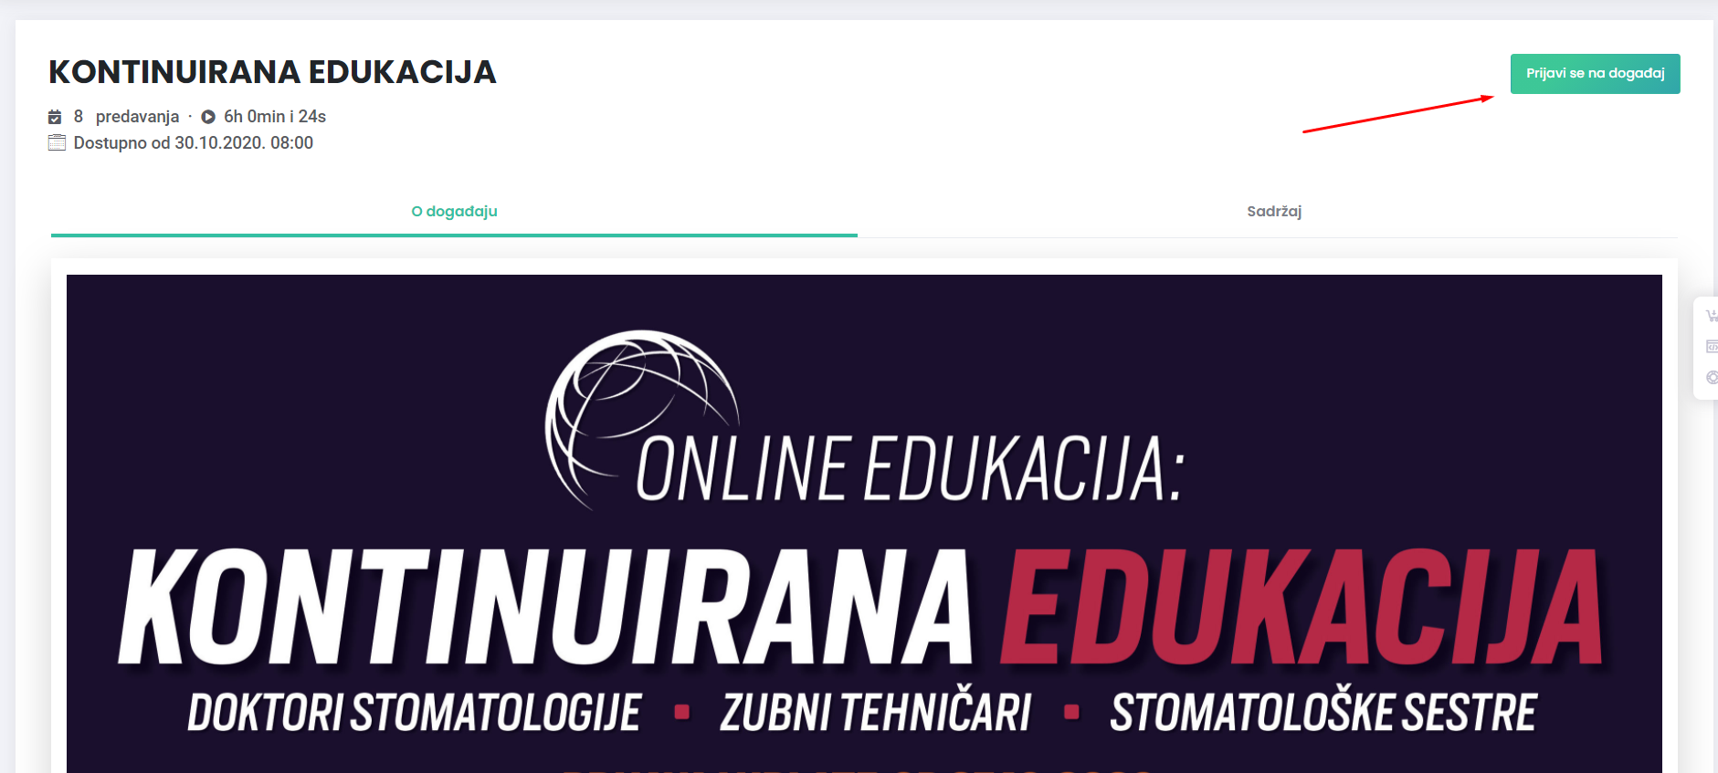
- Ukoliko osoba ima kreiran EmaHealth korisnički račun, unosi email ili korisničko ime i lozinku te šalje prijavu. Ukoliko nema korisnički račun potrebno je kliknuti na dume „Nemate korisnički račun? Otvorite novi.“
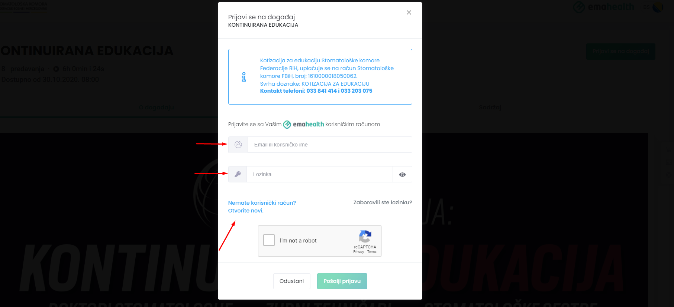
- Ukoliko osoba nema korisnički račun I nije član komore, popunjava obavezne podatke: tip članstva, ime, prezime, spol, email (na koji će dobiti email za potvrdu), broj telefona, te lozinku I potvrdu lozinke.
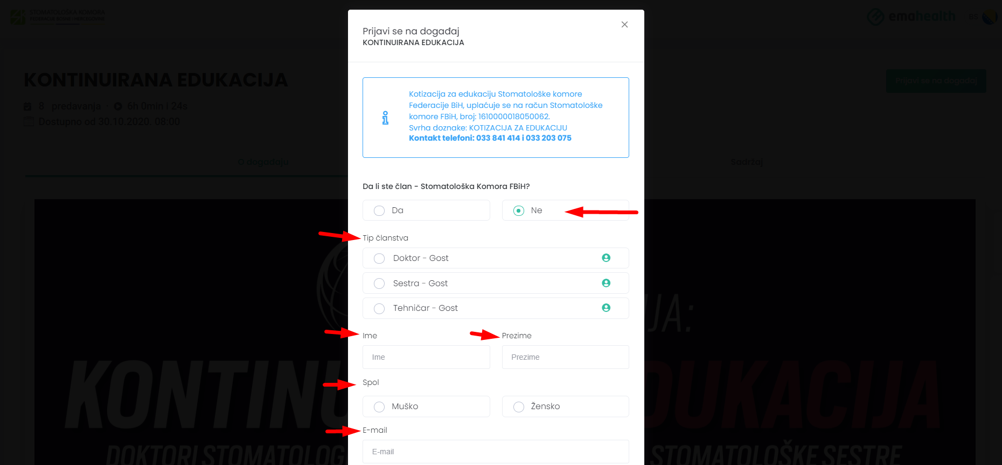
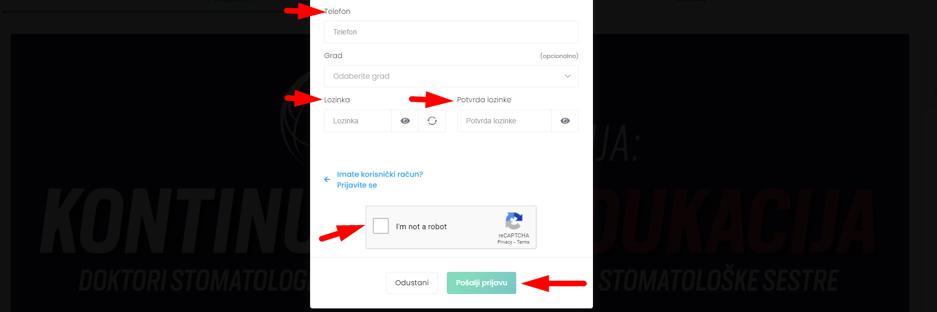
- Nakon što je prijava uspješno poslana, osobe će dobiti email kojim će da potvrde svoj novokreirani korisnički račun, te će s tim račun svim narednim edukacijama moći pristupati kao i svom profilu u svakom momentu.
- Kada osoblje potvrdi uplatu/oslobodi plaćanja, član/gost dobija email kojim se obavještava da mu je pristup sadržaju edukacije odobren, te link koji ga vodi direktno na skfbih platformu na prijavljenu edukaciju, prilikom čega će morati da se prijavi sa svojim korisničkim računom.

